**IDENTIFICAÇÃO:** 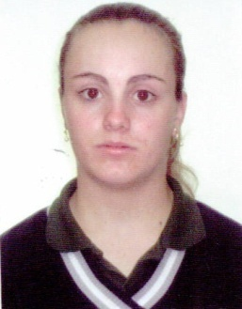

**Nome**: Vanessa da silva;

**Endereço**: Rua Antonio Carlos V. Albuquerque, Nr.: 231;

**Bairro**: Pavão; **Cidade:** Barra do ribeiro;

**Fone:** 051 974-686-79 **Email:** dasilvavanessa46@gmail.com

**Natural de**: Guaíba; **Nacionalidade:** Brasileira;

**Data de nascimento:** 26/05/1992 **Idade:** 22 **Est. Civil**: Solteira;

**Identidade**: 7111814294 **Cart. profissional**:4907968 **Série**:002-0

**CPF:** 033.297.220.88 **Titulo de eleitor**: 105517870493 **Zona**:151 **Seção:**0021

**Escolaridade:** Ensino médio concluído;

**Cursos de Aperfeiçoamento**:

- Informática Básico;

-Técnico em administração de empresa;

-Faculdade de ciências contábeis (em andamento).

**Experiência Profissional:**

*Super Mercado Nacional ; **Função:** Caixa Operadora;

*Lojas Lebes ; **Função:**Consultora de confecção**;**